Kotki, Jeżyki

1. Oglądamy piosenkę: <https://www.youtube.com/watch?v=tVlcKp3bWH8>
2. Pokazujemy najpierw uśmiechniętą, a potem smutną buzię i pytamy: „Are you happy ? Are you sad?”
3. Przeglądamy obrazki z ubraniami i nazywamy je. (Obrazki poniżej)
4. Dziecko zamyka oczy, rozkładamy obrazki w różnych częściach pokoju. Następnie prosimy o otwarcie oczu, odnalezienie ubrań i nazwanie ich.
5. Oglądamy piosenkę: <https://www.youtube.com/watch?v=-jBfb33_KHU>
6. Bawimy się w ubieranie. Mówimy „Put on your (boots).” etc.
7. Wycinamy małe obrazki i gramy w memory. (Odwracamy karteczki obrazkami do dołu i odwracamy po dwa, szukając par.)







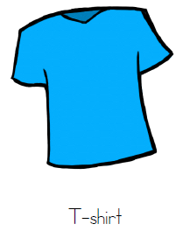

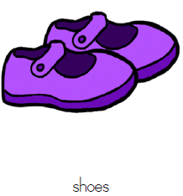

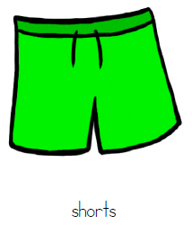

**OBRAZKI DO MEMORY GAME**

|  |  |  |
| --- | --- | --- |
|  |  |  |
|  |  |  |
|  |  |  |
|  |  |  |